02-407 БЗ-ЗиС-5В, БЗ-42 (ТЗ-42) 4х2 бензозаправщик емк. 3.2 м3 для заправки военной техники с насосом ШВ-200 200 л/мин и ручным насосом Гарда 60 л/мин., полный вес 6.5 тн, ЗиС-5 73 лс, 60 км/час, предприятия СССР 1942-45 г.
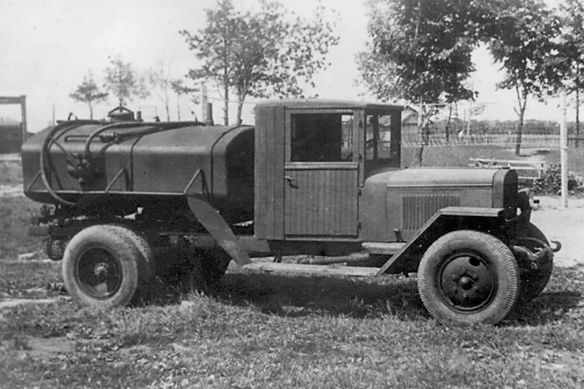

За период с 1936 г. по 1996 г. технические средства службы горючего (ТС СГ) в своем развитии и совершенствовании прошли через 4 поколения:
- 1-е поколение ТС (1936-48 г.) представляло собой в основном технику, принятую из народного хозяйства СССР. В качестве средств перекачки горючего служили модернизированные пожарные установки - бензомотопомпы (БМП-ВС-М, БМП-80). Самыми мощными подвижными бензоперекачивающими станциями были БПС-ПД и БПС-АД-90, созданные по типу пожарных машин. Они обеспечивали подачу до 70 м3/ч. Заправка техники горючим производилась с помощью бензозаправщиков БЗ-35, БЗ-38 , БЗ-ЗиС-5 , БЗ-ЗиС-6 , БЗ-38 У, БЗ-39, БЗ-39 У, БЗ-41, БЗ-42, БЗ-43, БЗ-44, ТЗ-63, а для заправки маслом применяли заправщики МЗ-1 (МЗ-38), МЗ-51 и МЗ-51 М;

Автобензозаправщик БЗ-42(ТЗ-42), упрощённый заправщик БЗ-ЗиС-5 на шасси ЗиС-5В, предназначен для заправки горючим сухопутной техники и летательных аппаратов. Принят на вооружение в 1942 году.
Бензозаправщиком БЗ-42 можно производить следующие операции:
1. Наполнение своей цистерны бензином.
2. Заправку бензином через фильтр и раздаточные пистолеты из своей цистерны.
3. Заправку через фильтр и раздаточные пистолеты из посторонней емкости, минуя свою цистерну.
4. Перекачку бензина из одной емкости в другую, минуя свою цистерну (БЗ-ЗиС-5 используется в качестве насосной станции).
5. Приготовление смесей (перемешивание жидкостей).
6. Транспортировку бензина.
Описание.
Автобензозаправщик представляет собой автомобиль, на шасси которого смонтированы цистерна и специальное оборудование. Специальное оборудование каждого ТЗ состоит из следующих основных агрегатов и узлов:
- цистерны;
- приемно-раздаточных трубопроводов с фильтрами грубой очистки, арматуры, рукавов и раздаточных кранов;
- насоса;
- коробки отбора мощности;
- фильтра тонкой очистки;
- рычагов управления;
- контрольно-измерительных приборов;
- кабины управления и ящиков для укладки рукавов;
- противопожарного оборудования.
Технические характеристики
Шасси ЗиС-5В
Габаритные размеры 6500х2200х2300
Вес, кг: без загрузки 3630, с загрузкой 6145
Емкость цистерны, л: 3200
Производительность раздаточной системы, л/мин 200 (через один рукав)
Насос: тип СКБ (роторно-шестеренчатый)
Привод насоса: от двигателя автомобиля
Счетчик, тип Л-300
Фильтр, марка ТФ-1м
Рукава:
- приемные (диаметр, длина, количество) 65х10х1
- раздаточные ( - « - ) 38х7,5х1
Раздаточный кран, шт. 1
Источник: Учебник сержанта военно-воздушных сил, к. 8, ч. 3 (для сержанта тыла). -М.:Воениздат, 1956.

Великая Отечественная Война проблему снабжения самолетов, танков и другой военной техники высветила, что называется, «во весь рост». Началось срочное изготовление упрощенных автоцистерн для перевозки бензина и масла, снабжавшихся, в основном, ручными насосами и монтировавшихся на упрощенных шасси ГАЗ-ММ и ЗиС-5В. Подобные цистерны изготавливались очень многими оборонными заводами и их конструкции могли отличаться очень сильно. Особую актуальность в годы Великой Отечественной войны приобрела задача разработки упрощенного варианта бензозаправщика, потребность в котором постоянно росла в войсках. ЗиС-5В стал основой для многих модификаций бензозаправщиков.
Недостатком в производстве бензоцистерн в годы войны являлось отсутствие единой конструкции. Каждый завод выпускал цистерны по своим чертежам, в зависимости от производственных возможностей.
По оценке генерал-полковника В.В. Никитина, начальника Службы горючего ВС СССР, за годы Великой Отечественной войны Советские Вооруженные силы в ходе стратегических, фронтовых и армейских операций израсходовали 16,4 млн т различного рода горючего.

ЗиС-5В
В октябре 1941 года ввиду угрозы захвата германскими войсками Москвы производственные мощности ЗиСа были эвакуированы в Шадринск, Челябинск, Ульяновск и Миасс. В двух последних городах впоследствии на базе полученного оборудования выросли автозаводы УАЗ и УралАЗ.
Машины ЗиС-5В, упрощенной модификации грузовика ЗиС-5, выпускались с февраля 1942 года в Ульяновске, (УльЗиС) и с июня 1942 г. в Москве(ЗиС), а с 1944 в Миассе, Челябинской области, (УралЗиС).
8 июля 1944 года за ворота Уральского завода вышли первые уральские грузовики.
ЗиС-5В (1941-47.г.), УралЗиС-5 (1947-55 .г.), УралЗиС-355 (1956-57 .г.), УралЗиС-355В (1957-58 г.).
В условиях военного времени конструкция базовой модели ЗиС-5 была значительно упрощена. Главные отличия ЗиС-5В от ЗиС-5:
- деревянная облицовка кабины вместо металлической;
- сварные Г-образные гнутые крылья заменили штампованные;
- крыша кабины - дерматин натянутый на рейки;
- у кузова откидывался только задний борт;
- не было переднего бампера;
- устанавливались тормоза только на задних колесах;
- определенное количество авто вышли с заводов без правой фары;
- обод рулевого колеса изготовлен из дерева.
Принятые меры позволили сэкономить на каждой машине почти 124 килограмм металла, что с учетом многотысячного производства грузовиков имело огромное значение в трудное военное время.

Все эти упрощения не означали ухудшения параметров автомобиля. Напротив, он сохранил все те качества, за которые его любили шоферы. Хотя, скажем, особым комфортом ЗиС-5В не отличался — был без амортизаторов в подвеске, без обогрева кабины, да и вентиляция осуществлялась через приоткрытое ветровое или опущенные боковые стекла. Поэтому зимой в кабине было холодно, летом — жарко и пыльно. Механические тормоза требовали больших усилий, а эффективность их оставляла желать лучшего. Зато очень важным качеством конструкции являлось то, что большинство из 4,5 тысячи его деталей имели такие пропорции, что сломать их было можно только при очень уж грубом и неумелом обращении. Более того, конструкция «трехтонки» позволяла разобрать машину с минимальным количеством инструмента.
В 1947 году, при проведении модернизации автомобиля, были возвращены тормоза на все колеса, вторая фара, платформа с тремя откидными бортами, облицовка дверок кабин и т.д. Самому автомобилю было возвращено прежнее название ЗиС-5. Тогда же на облицовке радиатора уральских ЗиСов появилась пятиконечная звезда и выштамповка "УралЗиС". Крылья пока остаются прежними.
Краткие технические характеристики 2-хосных (4х2) автомобилей Уральского автозавода
Параметры | ЗиС-5В | ЗиС-5М | УралЗиС-355 | Урал-355М
Грузоподъемность, т | 3,0 | 3,0 | 3,0 | 3,5
Габаритные размеры, мм:  длина  ширина  высота | 6060  2335  2160 | 6060  2335  2160 | 6125  2280  2160 | 6290  2280  2095
База, мм | 3810 | 3810 | 3810 | 3824
Колея передних колес, мм | 1545 | 1545 | 1545 | 1611
Колея задних колес, мм | 1675 | 1675 | 1675 | 1675
Клиренс, мм  под передним мостом  под задним ведущим мостом | 295  250 | 295  250 | 295  250 | 307  262
Наименьший радиус поворота по колее переднего колеса, м | 8,6 | 8,6 | 8,6 | 8,3
Продольный радиус проходимости, мм | 5250 | 5250 | 5250 | 4500
Поперечный радиус проходимости, мм | 1300 | 1300 | 1300 | 1300
Углы въезда, съезда, град:  передний  задний | 68  28 | 68  28 | 68  28 | 44  27,5
Максимальная скорость, км/ч | 60 | 60 | 70 | 75
Распределение полной массы по осям (без груза/ с грузом), кг  на переднюю ось  на заднюю ось | 1210/1400  1800/4750 | 1260/1440  1840/4800 | 1330/1500  1820/4800 | 1600/1830  1800/5220
Масса снаряженного автомобиля, кг | 3010 | 3100 | 3150 | 3400
Полная масса, кг | 6150 | 6240 | 6300 | 7050
Двигатель  Модель | Р6, бензиновый, карбюраторный
 | ЗиС-5М | ЗиС-5М | УралЗиС-355 | Урал-353
Рабочий объем, л | 5,55 | 5,55 | 5,55 | 5,55
Степень сжатия | 5,3 | 5,3 | 5,7 | 6,0
Номинальная мощность л.с./об/мин | 76/2400 | 76/2400 | 85/2600 | 95/2600
Макс.крутящий момент, кгм/об/мин | 28,5/1100 | 28,5/1100 | 29,5/1200 | 31,0/1200
Октановое число бензина | 66 | 66 | 66 | 66
Тип зажигания | батарейное 6в |  | батарейное 12в
Сцепление | двухдисковое сухое
Коробка передач | трехходовая с 4-мя передачами вперед и одной назад
Передаточные отношения | 6,6; 3,74; 1,84; 1,0 вперед; 7,63 задний ход
Карданная передача | два закрытых шарнира на подшипниках скольжения |  |  | 2 открытых шарнира на игольчатых подшипниках
Главная передача состоит из | пара конических шестерен со спиральным зубом и пара цилиндрических шестерен
Передаточное отношение | 6,27:1 | 6,27:1 | 6,27:1 | 6,27:1
Колеса | дисковые со съемными бортовыми кольцами |  | дисковые с одним съемным бортовым кольцом
Размер шин | 34х7 высокого давления |  | 37х7 или 210х20 низкого давления | 8,25х20 низкого давления
Рама | штампованая из листовой стали, лонжероны термообработаны |  |  | штампованая из стали, лонжероны - не термообработаны
Тормоза | барабанные, двухколодочные
Рабочий привод | на два задних колеса, тросовый | на все четыре колеса, гидравлический |  | на все колеса, с гидроприводом;  тормоз задних колес имеет привод на каждую колодку
Ручной тормоз | На колодки задних колес с троссовым приводом |  |  | барабанный центральный на коробке передач
Рулевой механизм, тип | Червяк с кривошипом |  | глобоидальный червяк с двойным роликом
Передаточное отношение | 15,9:1 | 15,9:1 | 20,5:1 | 20,5:1
Кабина | 2-х местная, двухдверная, полностью деревянная. Ветровое стекло двойное, у водителя имеет поднимающуюся рамку. |  |  | 2-х местная, цельнометаллическая. Оборудована отопителем, обдувом ветрового стекла, мягкими разделенными сиденьями
Стеклоочиститель | отсутствовал | на поднимающей рамке с ручным приводом |  | 2 шт., вакуумные
Стеклоподъемники дверей | не было | имелись с ручным приводом
Платформа | деревянная с одним задним открываемым бортом | деревянная с боковыми и задним открывающимися бортами, торцы которых окованы сталью
Внутренние размеры платформы, мм  длина  ширина  высота | 3071  2068  578 | 3071  2068  578 | 3071  2068  578 | 3540  2069  578
Контрольный расход топлива при скорости 30-40 км/ч по ровному шоссе, л/100 км | 30 | 29 | 27 | 24

